新 书 推 荐
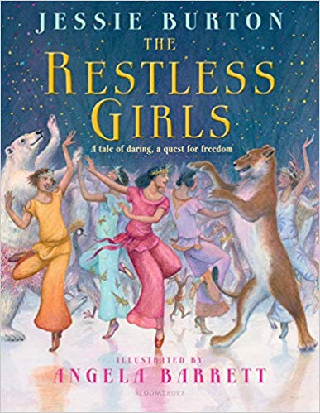
中文书名：《永不言弃》
英文书名：THE RESTLESS GIRLS
作 者：Jessie Burton and Angela Barrett
出 版 社：BLOOMSBURY
代理公司：ANA/Yao Zhang
页 数：160页
出版时间：2019年3月
代理地区：中国大陆、台湾
审读资料：电子稿/样书
类 型：7-12岁儿童文学

内容简介：

这部童话受到了《十二个跳舞的公主》 The Twelve Dancing Princesses的启发，它充满了奇幻色彩与对勇敢女性的歌颂，一定会与21世纪的小读者们产生共鸣。故事中洋溢着舞蹈、爵士音乐和闪光灯，杰西·伯顿的文字与安吉拉·巴雷特插图的黄金组合，为这本书叙事增色不少。
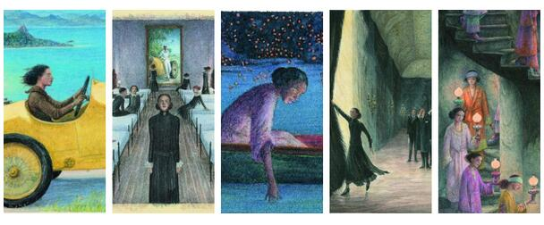

这是一部来自畅销书作家的耀眼的、具有女性色彩的童话，它注定是一部突出的作品，一个鼓舞人心的故事，如同现代经典，代代相传。

对于劳利亚女王十二个女儿来讲，她在车祸中丧生不仅仅是一场让她们失去母亲的灾难。他们的父亲阿尔贝托国王无法忍受公主们时刻处在危险之中，他决定不惜一切代价保护女儿们的安全。这些代价不仅牺牲了她们的教育机会、她们的私有物品，最重要的是，还包括她们的自由。

但是，大公主弗里达不愿意轻易地服从父亲的安排，而且她仍然拥有一样父亲无法剥夺的财产：她的想象力。就这样，弗里达和她的姐妹们只有依靠自己的聪明才智，开始一起为了自由而争斗。
https://www.youtube.com/watch?v=B_3CXotJLEE

媒体评价：

“一个关于女性的力量和姐妹情谊的故事……《永不言弃》是我长久以来见过的最漂亮的书之一。巴雷特的艺术作品是精致的，并为文本增添了更深一个层面的故事。”
——《纽约时报》书评

“一个引人入胜的女性故事重述，充满了兴奋、想象力、魔力和恰到好处的黑暗。”
——马德琳·米勒，《纽约时报》畅销 #1作家

“这是一部写给反叛女孩们的深刻童话。”
——基兰·米尔伍德·哈格雷夫

“它带给读者重要的启示。”
——桑迪·纽顿

“一个古老童话的神奇现代版……文笔精妙。”
——杰奎琳·威尔逊

作者简介：
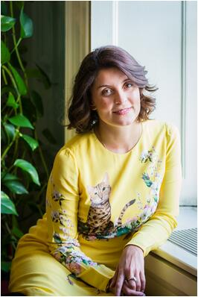
杰西·伯顿（Jessie Burton）出生于1982年。在牛津大学学习后，她进入了皇家中央演讲戏剧学院。在她的第一部小说《微雕艺术家》出版之前，她曾做过演员和私人助理。《微雕艺术家》（The Miniaturist）被翻译成38种语言，并且在世界各地售出了100多万册。这部作品改编的电视剧于2017年12月在BBC播出。她的第二部小说《缪斯女神》 （The Muse）于2016年7月出版，也是畅销书冠军。《永不言弃》是杰西的第一本儿童读物，她的第一本青年读物将是对美杜莎故事的重新讲述，将于2020年10月出版。

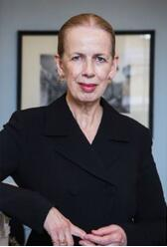
安吉拉·巴雷特（Angela Barrett）曾就读于梅德斯通艺术学院和皇家艺术学院。她曾在剑桥技术学院和切尔西学院教授过插画和绘画，同时她也被广泛认为是英国最优秀的插画家之一。她凭借CAN IT BE TRUE获得了1989年斯马尔蒂斯儿童读物金奖（Smarties Book Prize）大奖，也曾三次入选科特·马希拉奖短名单，以及一次 入凯特格林威大奖。

谢谢您的阅读！
请将回馈信息发至：张瑶（Yao Zhang）
安德鲁﹒纳伯格联合国际有限公司北京代表处
北京市海淀区中关村大街甲59号中国人民大学文化大厦1705室, 邮编：100872
电话：010-82449325
传真：010-82504200
Email: Yao@nurnberg.com.cn
网址：www.nurnberg.com.cn
微博：http://weibo.com/nurnberg
豆瓣小站：http://site.douban.com/110577/
微信订阅号：安德鲁书讯

